ASSUNTO :. SOLICITO AO EXMO SENHOR PREFEITO MUNICIPAL CARLOS NELSON BUENO, E AO DEPARTAMENTO COMPETENTE INFORMAÇÕES DOS GASTOS MENSAIS COM A ILUMINAÇÃO PÚBLICA DO MUNICÍPIO.
DESPACHO

SALA DAS SESSÕES ____/____/____

PRESIDENTE DA MESA

REQUERIMENTO Nº DE 2011

SENHOR PRESIDENTE,
SENHORES VEREADORES,

Tendo em vista, as diversas indicações apresentadas referente as luzes acesas no período diurno em várias localidades do Município.
Requeiro à Mesa na forma regimental de estilo, após ouvido o Douto Plenário, seja oficiado ao Exmo. Senhor Prefeito Municipal Carlos Nelson Bueno e ao Departamento Competente, que preste as seguintes informações:
- Qual a quantidade de lâmpadas utilizadas?
- Estas lâmpadas são econômicas?
- Qual o valor gasto nos últimos doze meses com a iluminação?
- Existe projeto para mudanças do mesmo, utilizando lâmpadas econômicas?

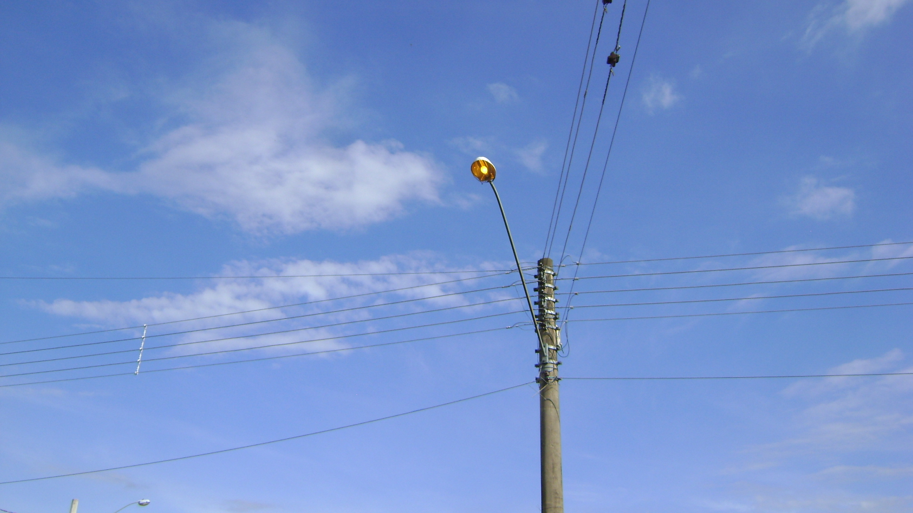

SALA DAS SESSÕES “VEREADOR SANTO RÓTOLLI”, EM 31 DE MARÇO DE 2011.

VEREADOR LUÍS ROBERTO TAVARES

